Конспект дистанционного занятия
Предмет: Физическая культура
Класс: 2
Тема: Комплекс утренней гимнастики.
Ход занятия.
1. Ходьба на месте с соблюдением правильной осанки в течение. 40 сек. Дыхание свободное.
2. Руки в стороны, прогнуться — вдох. Вернуться в и. п.— выдох. 8 раз.
3. Руки вниз — к плечам — в стороны — к плечам. Дыхание свободное. 6раз.
4. Широкая стойка ноги врозь, руки е стороны.
Три пружинящих наклона вперед, касаясь руками поочередно ступни левой, пола и ступни правой. Вернуться в и. п. Дыхание свободное. 6 раз.
5. Широкая стойка ноги врозь. Наклон влево, руки на пояс — вернуться в и. п. То же вправо. Дыхание свободное. 8 раз.
6. Руки на пояс. Правую ногу назад, опуститься на левое колено — вернуться в и. п. Теперь левую ногу назад, опуститься на правое колено. Дыхание свободное. 4 раза с каждой ноги.
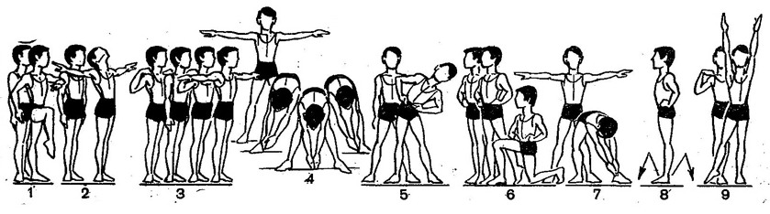
7. Широкая стойка ноги врозь, руки в стороны. Сгибая правую ногу, наклон к левой, коснуться носка — выдох. Вернуться в и. п.— вдох. То же к другой ноге. 3 раза к каждой ноге.
8. Руки на пояс. Два прыжка вперед, два прыжка назад. Дыхание свободное.
9. Руки к плечам. Левую в сторону, на носок, руки вверх — вдох.
Вернуться в и. п.— выдох. То же с правой. 4 раза с каждой ноги.

